02.02.

Муниципальное бюджетное образовательное учреждение

дополнительного образования

Центр детского творчества

муниципального района Бижбулякский район Республики Башкортостан

Принята на заседании «Утверждаю»

Педагогического совета Директор МБОУ ДО ЦДТ

протокол № 1 ________И.Ю.Набиуллина

от «30» августа 2024 г. «10» сентября 2024 г.

**Дополнительная общеразвивающая программа**

**художественной направленности**

**«Сувенирная лавка»**

Уровень освоения программы: базовая

Срок реализации программы: 1 год

Возраст обучающихся: 7-10 лет

Автор- составитель:

Леонтьева Валентина Александровна

педагог дополнительного образования

с.Бижбуляк , 2024 г.

**Год разработки программы** ______________________________________

**Лист внесения изменений в программу.**

|  |  |  |
| --- | --- | --- |
| Дата внесения  изменений | Раздел программы | Внесенные изменения |
|  |  |  |
|  |  |  |
|  |  |  |
|  |  |  |
|  |  |  |
|  |  |  |
|  |  |  |
|  |  |  |
|  |  |  |
|  |  |  |
|  |  |  |
|  |  |  |
|  |  |  |

Содержание.

|  |  |
| --- | --- |
| 1.Раздел 1. Комплекс основных характеристик дополнительной общеобразовательной общеразвивающей программы_ | 4 |
| 1.1Пояснительная записка | 4 |
| 1.2Цели и задачи программы | 7 |
| 1.3Планируемые результаты | 8 |
| 1.4Содержание программы | 8 |
| 1.4.1Учебный план | 9 |
| 2.Раздел 2. Комплекс организационно – педагогических условий | 12 |
| 2.1Календарный учебный график | 12 |
| 2.2Оценочные материалы | 13 |
| 2.3Методические материалы | 14 |
| 2.4Материально-техническое обеспечение | 14 |
| 3.Список литературы | 15 |
| 4.Календарный учебный график | 17 |
| 5.Итоговая аттестация | 21 |
| 6.Рабочая программа воспитания ОДО «Сувенирная лавка» | 32 |

**Раздел 1**

**Комплекс основных характеристик дополнительной общеобразовательной общеразвивающей программы.**

**1.1. Пояснительнаязаписка**

Программа составлена в соответствии с требованиями, предъявляемыми к

данному виду учебно-методических и программно-методических документов и регламентируется следующими нормативно-правовыми документами:

-*Федеральный Закон Российской Федерации от 29.12.2012г. № 273 «Об образовании в РоссийскойФедерации»;*

*-Приказ Министерства просвещения РФ “Об утверждении Порядка организации и осуществления образовательной деятельности по дополнительным общеобразовательным программам” (от 9 ноября 2018 г. N196)*

*-СанПиН 3.1/2.4.3598 – 20 «Санитарно – эпидемиологические требования к устройству, содержанию и организации режима работы образовательных организаций и других объектов социальной инфраструктуры для детей и молодежи в условиях распространения новой короновирусной инфекции (COVID-19)»;*

*-Приказ Минобрнауки России от 23.08.2017 №816 «Об утверждении Порядка применения организациями, осуществляющими образовательную деятельность, электронного обучения, дистанционных образовательных технологий при реализации образовательных программ».*

Программа имеет художественную направленность, модифицирована на основе программы кружка технического моделирования с элементами художественного конструирования (А.П.Журавлёва) М. «Просвящение» 1988

Дети младшего и среднего возраста с удовольствием делают поделки своими руками. В процессе изготовления изделий из разнообразного материала ребенок знакомиться со способами его обработки, его свойствами. Содержание программы представлено различными видами трудовой деятельности (работа с бумагой, тканью, пластилином, работа с бросовым материалом и бисером) и направлена на овладение, необходимыми в жизни элементарными приемами ручной работы с разными материалами, изготовление игрушек, различных полезных предметов. Программа разработана для занятий с обучающимися в возраст 7 -10 лет. В процессе разработки программы главным ориентиром стала цель гармоничного единства личностного, познавательного, коммуникативного и социального развития обучащихся, воспитанию у них интереса к активному познанию истории материальной культуры и семейных традиций своего и других народов, уважительного отношения к труду.Программа имеет спиральный принцип построения, который предполагает постепенное расширение и углубление знаний, совершенствование творческих умений и навыков детей,прикладного искусства.

**Актуальность** программы обусловлена тем, что происходит сближение содержания программы с требованиями жизни. В настоящее время возникает необходимость в новых подходах к воспитанию и развитию эстетических чувств, способных решать современные задачи эстетического восприятия и развития личности в целом.

**Новизна** программы состоит в том, что она показывает развивающие функции декоративно-прикладного искусства. Обучающиеся знакомятся в течение года с несколькими видами декоративно-прикладного искусства. Использование инструкционных и технологических карт по выбранному варианту позволяет работать самостоятельно, соединяя работу «ума» с работой рук, при этом педагог или ребёнок в своей группе имеет возможность оказать помощь менее подготовленным обучающимся.

**Педагогическая целесообразность** в том, что она способствует развитию в ребенке самостоятельности, инициативности, позволяет работать над развитием практического интеллекта (учит детей анализировать задание, планировать ход его выполнения), воспитывает уважение к окружающим людям, учит проявлять заботу о них, оказывая знаки внимания.

**Основные характеристики образовательной программы:**

**Возраст** детей, участвующих в данной программе:

Возрастные границы программы довольно подвижны, что зависит как от индивидуальных различий между детьми (наличие в группе детей с ОВЗ), так и от разнообразияматериала. Программа обучения в кружке «Сувенирная лавка» рассчитана на детей 7-10 лет. Работа объединения ДО организуется с учётом опыта детей и их возрастных особенностей.

**Сроки реализации программы:** 1 год.

**Режим занятий: з**анятия ОДО «Сувенирная лавка» проводятся 1 раз в неделю по 2 часа (72 часа в год). Длительность занятия - 45 минут.

**Практическая значимость программы**: Нетрадиционный подход к выполнению изображения дает толчок развитию детского интеллекта, подталкивает творческую активность ребенка, учит нестандартно мыслить. Возникают новые идеи, связанные с комбинациями разных материалов, ребенок начинает экспериментировать, творить. Рукоделие нетрадиционными способами, увлекательная, завораживающая деятельность. Это огромная возможность для детей думать, пробовать, искать, экспериментировать, а самое главное, само выражаться.

**Социальная значимость**программы определена возможностью обучения детей разных возрастных категорий и разного социального статуса, в сотрудничестве с семьѐй, школой и социальнымипартнѐрами.

**Межпредметная связь**

Связь занятий «Сувенирная лавка», с содержанием обучения по другим предметам обогащает занятия дополнительного образования и повышает заинтересованность обучающихся. Поэтому программой предусматриваются тематические пересечения с такими дисциплинами, как математика (построение геометрических фигур, разметка циркулем, линейкой и угольником, расчет необходимых размеров и др.), окружающий мир (создание образов животного и растительного мира), технология (работа с разными материалами и др.), изобразительное искусство (применение фантазии, выдумки, развитие художественно-эстетического вкуса и др.), краеведение (изучение обычаев народа, обработка льна, шерсти и др.)

**Отличительные особенности** программы в том, что она позволяет параллельно осваивать несколько направлений декоративно-прикладного искусства (бисероплетение, работу с фетром, фоамираном, бумагой, с пластилином, с бросовым материалом),что предоставляет больше возможностей для творческой самореализации обучающихся, чем типовая программа по одному виду деятельности.

Данная программа подходит для обучения детей с ОВЗ (с нарушением слуха, речи, опорно-двигательного аппарата и т д позволяющие освоению учебного материала) обеспечивает обучение, воспитание и оздоровление обучающихся. Программа дополнительного образования «Сувенирная лавка» при необходимости в современных условиях, в период пандемии и наличии детей в группе с ОВЗ может быть реализована дистанционно с использованием современных мессенджеров WhatsApp, Zoom и т.д. Это в свою очередь будет способствовать:

-Индивидуализации образовательной деятельности (родители вместе с детьми сами выбирают темп и порядок выполнения заданий).

-повышению информационно культуры (родители и дети воспринимают компьютер, не как игрушку, а средство для получения знаний).

**Педагогические технологии применяемые при реализации данной программы:**

Эмоциональный настрой – использование музыкальных произведений.

Практические – упражнения, игр методы.

Словесные методы – рассказы, беседы, художественное слово.

Педагогическая драматизация, словесные приемы – объяснение, пояснение, пед оценка.

Наглядные методы и приемы – наблюдения, рассматривание, показ образца

Показ способов выполнения и др

Все методы используются в комплексе.

Занятия в рамках **дополнительной общеобразовательной общеразвивающей программы «Сувенирная лавка»** могут проводиться всей группой, мини-группами и индивидуально:

*-массовые* (проведение коллективных творческих дел, праздников, организация лагерей, оздоровительных мероприятий идр.);

*-групповые* (выезды в экспедиции, экскурсии, проведение походов, мастер-классов идр.);

*-мини-групповые* (организация специализированных занятий для отработки определѐнныхнавыков);

*-индивидуальные* (разработка, обсуждение и выполнение индивидуальных проектов, работ, исследований для участия к выставкам, фестивалям, конкурсам идр.)

Занятия в рамках реализации программы построены с соблюдением оптимального двигательного режима, чередованием заданий теории и практики, переключением с одного вида деятельности на другой, что способствует сохранению и укреплению здоровьяучащихся.

В рамках программы предусмотрена *работа с родителями* (законными представителями) при проведении теоретических и практических занятий. Родители участвуют в открытых занятиях, оказывают помощь в подготовке выставок, конкурсов, фестивалей, в проведении экскурсий, поездок. Для родителей дети демонстрируют свои умения на показательных (открытых) занятиях мероприятиях, соревнованиях. В программе предусмотрены экскурсии и экспедиции совместно с родителями. Кроме этого родители посещают мастер-классы, родительские собрания, участвуют в совместных творческих делах и социально-значимых акциях и др.

**1.2.Цели и задачи программы**

**Цель**

* развитие творческих способностей обучающихся через занятия декоративно-прикладным творчеством.

**Задачи**

* обучение умению подбора или создания эскиза будущей работы и  оформления выполненных  работ;
* научить владеть различными техниками работ с материалами,  инструментами, приспособлениями, необходимыми  в  работе;
* формирование умения следовать устным инструкциям, читать и зарисовывать схемы изделий;
* учить изготавливать поделки и сувениры с использованием различных материалов: бумаги, картона, пластилина, бисера, пряжи, бросового и природного материала;
* воспитывать чувство красоты и гармонии;
* формирование художественного вкуса, способности видеть, чувствовать красоту и гармонию, воспитывать внимание, аккуратность, целеустремленность;
* прививать навыки работы в группе; поощрять доброжелательное отношение друг к другу;
* развивать образное и пространственное мышление, память,  воображение, внимание;
* развить положительные эмоции и волевые качества;
* выявлять и развивать индивидуальные способности обучающихся;
* развитие внимания, памяти, логического и абстрактного мышления, пространственного воображения;

**1.3. Планируемые результаты**

**Планируемые результаты освоения программы**

***В результате занятий по предложенной программе обучающиеся получат возможность:***

* развивать образное мышление, воображение, интеллект, фантазию, техническое мышление, творческие способности;
* расширять знания и представления о традиционных и современных материалах для прикладного творчества;
* познакомиться с новыми технологическими приёмами обработки различных материалов;
* использовать ранее изученные приёмы в новых комбинациях и сочетаниях;
* познакомиться с новыми инструментами для обработки материалов или с новыми функциями уже известных инструментов;
* совершенствовать навыки трудовой деятельности в коллективе;
* достичь оптимального для каждого уровня развития;
* сформировать навыки работы с информацией.

**1.4. Содержание программы**

Обучение определяет содержание и характер совместной работы обучающихся и педагога по осознанию предстоящей практической деятельности: это анализ конструкции изделия, анализ технологии его изготовления, сведения об устройстве, назначении и правилах безопасной работы инструментами, название используемых материалов и ряда их свойств, подлежащих целенаправленному наблюдению и опытному исследованию.

**1.4.1.Учебныйплан**

**Таблица №1**

**Учебно-тематический план**

**к дополнительной общеобразовательной общеразвивающей программе**

**«Сувенирная лавка»**

**Тематическое планирование**

|  |  |  |  |  |  |
| --- | --- | --- | --- | --- | --- |
| № | **Наименование раздела** | **Количество часов** | **Из них** | | |
| **Теория** | **Практ**  **ика** | **Форма аттестации/контроля** |
| **1** | Вводное занятие | 2 | 2 |  | Беседа |
| **2** | Работа с бумагой. Объемная аппликация | 26 | 2 | 24 | Выставка. Контрольная работа. |
| **3** | Сувениры из подручных материалов | 8 | 2 | 6 | Выставка. Контрольная работа. |
| **4** | Работа с пластилином | 10 | 2 | 8 | Выставка. Контрольная работа |
| **5** | Ковровая вышивка | 6 | 2 | 4 | Выставка. Контрольная работа |
| **6** | Бисероплетение | 8 | 2 | 6 | Выставка. Контрольная работа |
| **7** | Работа с бросовым материалом | 8 | 2 | 6 | Выставка. Контрольная работа |
| **8** | Итоговые занятия | 4 | 2 | 2 | Тестирование. Контрольное занятие |
| **9** | итого | 72 | 16 | 56 |  |
|  | | | | | |

**Содержание программы.**

**1.Вводное занятие.** (2 часа)

Беседа, ознакомление детей с особенностями занятий в кружке. Требования к поведению учащихся во время занятия. Соблюдение порядка на рабочем месте. Соблюдение правил по технике безопасности.

**2**.**Работа с бумагой. Объемная аппликация.** (26часов)

*Теория:* Из истории аппликации.

Виды аппликации (предметная, сюжетная, плоская, объёмная).

Материалы, применяемые для создания аппликации.

Техника безопасности при работе с инструментами и материалами.

*Практика***:**

Аппликация из цветной бумаги.

Игрушки - сувениры из бумаги и картона.

Конструирование из бумаги.

Оформление композиций с полученными изделиями (объемная аппликация). Личные и коллективные работы.

**3. Сувениры из подручных материалов.** (8 часов)

*Теория***:**

Способы изготовления различных поделок.

Работа с технологическими карточками.

Показ готовых изделий.

Техника безопасности при работе.

*Практика:*

Изготовление объёмных поделок (картины, панно, цветы, и т.д).

**4.Работа с пластилином.** (10 часов)

*Теория*:

Все о пластилине.

Состав и свойства, виды пластилина.

Техника безопасности при работе с инструментами и материалом.

*Практика*:

Лепка объёмных картин.

Работа с воздушным пластилином. (фигурки животных, картины).

**5.Ковровая вышивка.** (6 часов)

*Теория*:

Инструменты и материалы.

Виды фетра.

Создание шаблонов.

Техника безопасности при работе с инструментами и материалами.

*Практика*:

Изготовление панно.

**6.Бисероплетение.** (8 часов)

*Теория*:

Инструменты и материалы.

Техника безопасности при работе с инструментами и материалами.

Изучение схем и техник плетения «Крестик» и ее разновидности., техника плетения цветочек.

*Практика*: Плетение фенечек и браслетов

**7.Работа с бросовым материалом.** (8 часов)

*Теория*:

Элементарные общие правила создания предметов рукотворного мира. Общее понятие о бросовом материале, их происхождении.

Сбор бросового материала

Рассматривание образцов игрушек. Объяснение преимуществ этих игрушек.

Знакомство с видами картона. Подарочная коробка.

Общее понятие о пластиковых бутылках.

Знакомство с видами бумаги.

Подготовка материалов к работе.

Конструирование по образцу.

*Практика*:

Оформление карандашницы из бросового материала.

Поделки из пластиковых бутылок и коктейльных трубочек.

Шкатулка из втулок от скотча.

**8.Итоговые занятие.** (4 часа)

Тестирование. Изготовление контрольных изделий.

**К концу обучения обучающиеся *могут знать*:**

1. Название ручных инструментов, материалов, приспособлений, предусмотренных программой;
2. Правила безопасности труда при работе ручным инструментом;
3. Правила разметки и контроль по шаблонам, линейке, угольнику;
4. Способы обработки различных материалов предусмотренных программой.

**К концу обучения обучающиеся *могут уметь*:**

1. Правильно пользоваться ручными инструментами;
2. Соблюдать правила безопасности труда и личной гигиены во всех видах технического труда;
3. Организовать рабочее место и поддерживать на нем порядок во время работы;
4. Бережно относиться к инструментам и материалам;
5. Экономно размечать материал с помощью шаблонов, линейки, угольника;
6. Самостоятельно изготовлять изделия по образцу;
7. правильно выполнять изученные технологические операции по всем видам труда, различать их по внешнему виду.

**Раздел 2**

**Комплекс организационно – педагогических условий.**

**2.1. Календарный учебный график**

*Дата начала и окончания учебного года:* 15 сентября по 31мая.

*Количество учебных недель:* 36 недель

*Количество учебных дней:* 36 дней

*Сроки контрольных процедур:* формы контроля основных компетенций обучащихся представлены в таблице и занимают не более 15 минут основного времени занятия, проводятся в ходе занятия по темам и разделам программы в течение учебного года.

Календарный учебный график представлен в программе приложении № 1, № 2.

*Сроки организационных выездов:*

экскурсии – в течение учебного года;

мастер-классы – по дополнительному графику согласования с мастерами –умельцами;

социально-значимая деятельность (акции) – по графику.

**Условия реализации программы**

Для реализации воспитательно-образовательной деятельности в рамках реализации *дополнительной общеобразовательной общеразвивающей программы*

*«Сувенирная лавка»* нужны *условия,* позволяющие педагогически целесообразно и качественно выполнить намеченные разделы темы программы.

Условия для реализации *дополнительной общеобразовательной общеразвивающей программы «Сувенирная лавка*:

**социально-психологические**: создание благоприятной атмосферы для самостоятельной творческой деятельности и личностного комфорта как обучащегося, так и педагога; разработка системы мотивации и стимулирования к самостоятельной творческой инициативы, поддержки талантливых и одарѐнныхобучащихся.

**научно-методические и учебно-методические**: применение в деятельности научно-обоснованной литературы, сотрудничество с научными центрами города и области, наличие этапов ее разработки, коррекции, контроля программы; единство мотивационного, когнитивного, поведенческого и личностного компонентов.

**организационно-управленческие**: разработка механизма оценки качества реализации дополнительной общеразвивающей программы; четкое распределение прав, обязанностей и ответственности субъектов образовательного процесса за целенаправленность и результативность этапов разработки и реализации программы.

**нормативно-правовые**: разработка, реализация и модернизация программы только на основе нормативно-правовых документов в сфере дополнительного образования в России и регионе *(см.приложение*

*«Нормативно-правовые документы в сфере дополнительного образования»)*.

**финансовые и материально-технические**: обеспеченность разработки и реализации программы развития необходимыми финансовыми средствами, оборудованием и материалами за счѐт средств учреждения, добровольных родительских пожертвований и спонсорских средств *(см. приложение «Перечень материалов, инструментов и оборудования, используемый в рамках реализации программы»)*.

**Мониторинг результатов образования детей**

Содержание мониторинга тесно связано с образовательными программами обучения и воспитания детей. При этом используются только те методы, применение которых позволяет получить необходимый объем информации в оптимальные сроки. Оценка сформированного уровня художественно – эстетического развития детей проводится 3 раза в год (1-2 недели сентября, середина января , 3-4 недели мая). Такой подход позволяет обеспечить возможность оценки.

**2.2.Оценочныематериалы**

Пакет диагностических методик представлен в приложении №2к программе. Перечень имеющихся оценочных материалов, позволяющих определить достижения и учащимися планируемых результатов по программе, представлен в *таблице №2.*

**Таблица №2**

**Перечень оценочных материалов**

***дополнительной общеразвивающей программы***

***«Сувенирная лавка»***

- Периодическая организация выставок, что дает возможность детям заново увидеть и оценить свои работы, ощутить радость успеха

-Тестирование как способ проверки знаний детей по технологии.

-Два раза в год на всех этапах обучения отслеживается личностный рост ребенка по следующим параметрам:

· усвоение знаний по базовым темам программы;

· овладения навыками предусмотренными программой;

· развитие художественного вкуса;

· формирование коммуникативных качеств, трудолюбия и работоспособности.

Методы проверки:

· Наблюдение;

· Анкетирование;

· Тестирование;

· Опрос.

Результаты фиксируются по следующим параметрам:

· Усвоение знаний, умений, навыков по базовым разделам программы;

· Личностный рост, развитие общительности, работоспособности;

· Формирование художественных способностей, эстетического вкуса;

· При оценке знаний, умений и навыков, полученных ребенком за период обучения (полугодия), учитывается его участие в выставках, конкурсах прикладного творчества.

|  |  |
| --- | --- |
| Диагностический инструментарий | Оценочные материалы |
| Педагогическое наблюдение  Игровые задания.  Внешняя оценка работ.  Самостоятельная работа.  Групповая и индивидуальная деятельность | Контрольное тестирование.  Контрольное задание.  Итоговое задание. |

**2.3.Методическиематериалы**

Работа, предлагаемая детям, должна быть интересной и понятной по содержанию, а также важной для них. Тогда и процесс труда сопровождается эмоциональной реакцией на все, что делают дети. Такой положительный эмоциональный настрой позволяет руководителю целенаправленно влиять не только на эстетическое, но и на нравственное воспитание детей.

Для успешной реализации материала, для повышения эмоционально-положительного настроя и снятия напряжения и усталости, в структуру занятия включаются физические, так и психологические и специальные оздоровительные упражнения.

В водной части – постоянно проводятся упражнения «мозговая гимнастика». Энергетические упражнения и коммуникативные игры могут чередоваться.

Цель упражнений – эмоциональный настрой детей на занятие.

В основной части проводятся следующие упражнения:

Перед выполнением практических видов деятельности обязательно проводится *пальчиковая гимнастика*для разминки мелкой моторики рук (длительность 2 мин.)*.*

*Цель:*подготовить детей к выполнению ручной работы.

На 20-25 минуте проводится комплекс физминутки в игровой сюжетной форме для всего тела (длительность 2 мин.).

На 30 минуте снижается активность зрения, устают руки, поэтому проводят упражнения для глаз и рук (длительность 2 мин.).

Цель упражнений: снятие статического напряжения рук, глаз, всего тела.

В заключительной части занятие подводится итог и рефлексия.

**2.4. Материально-техническое обеспечение:**

**Материалы, инструменты, приспособления**: материал под основу,

поролон; рамки разных размеров; ножницы; клей ПВА; «Момент»; канва; лен; цветная бумага; цветной картон; пинцеты; кисточки; иголки вышивальные; булавки; крючки; нитки катушечные и капроновые; нитки – мулине; ирис; шерстяные и

полушерстяные ярких цветов; шнуры; веревки; тесьма; лак; проволока медная; бисер; молоток; фоамиран, фетр, гвозди и т.д.

Кабинет для занятий оборудован необходимыми и приспособлениями

(учебной доской, специально оборудованными столами, шкафами для

хранения материалов и пр.)

**Организация рабочего места.**

Педагог проверяет готовность обучающихся к занятию. Рабочее место

каждый обучающийся организует для себя сам. Постепенно обучающиеся

привыкают к тому, что на рабочем месте должны находиться только те

материалы и приспособления, которые необходимы для данной работы.

Каждый предмет имеет свое место, чтобы было удобно работать двумя

руками. Наглядные пособия располагают так, чтобы они не мешали работе,

не были испорчены.

**Литература для педагога.**

1.Аппликации и поделки из бумаги. - М.: Стрекоза**,**2016**. -**297 c

2. Хоменко, Вера Аппликации, картины и панно из природных материалов. Камни, семена, косточки, ракушки / Вера Хоменко , Галина Никитюк. - М.: Книжный клуб "Клуб семейного досуга". Белгород, Книжный клуб "Клуб семейного досуга". Харьков, 2017. - 112 c

3. Т.Н. Проснякова, Н.А. Цирулик. Умные руки – Самара: Корпорация «Фёдоров», Издательство «Учебная литература», 2004.

4. С.И. Хлебникова, Н.А. Цирулик. Твори, выдумывай, пробуй! – Самара: Корпорация «Фёдоров», Издательство «Учебная литература», 2004.

5. Т.Н. Проснякова Творческая мастерская – Самара: Корпорация «Фёдоров», Издательство «Учебная литература», 2004.

6. Г.И. Долженко. 100 поделок из бумаги-Ярославль: Академия развития, 2006.

7. Горской В.А. Примерные программы внеурочной деятельности. М., Просвещение, 2011 г.

8. Гукасова А.М. «Рукоделие в начальных классах», - М.; Просвещение, 2017г.

9. Перевертень Г.И. «Самоделки из бумаги». - М.; Просвещение, 2007г.

10.Лыкова И.А. Я собираю гербарий. – М.: ООО ТД «Издательство Мир книги», 2008.

11.Сталл К. Я украшаю дом./ Перевод с английского Н.С. Соколовой. – М.: ООО ТД «Издательство Мир книги», 2016.

12.Грушина Л.В., Репьев С.А., Лагздынь Г.Р. Я устраиваю праздник. – М.: ООО ТД «Издательство Мир книги», 2018.

13.Лыкова И.А. Я вырезаю из бумаги. – М.: ООО ТД «Издательство Мир книги», 2018.

**Интернет-ресурсы**

1. Сайт Страна Мастеров

**http://stranamasterov.ru**

2. Сайт Всё для детей

[**http://allforchildren.ru**](http://allforchildren.ru)

**Литература для обучающихся.**

1. Аппликации и поделки из бумаги. - М.: Стрекоза, 2016**. -**297 c 24.

2. Хоменко, Вера Аппликации, картины и панно из природных материалов. Камни, семена, косточки, ракушки / Вера Хоменко , Галина Никитюк. - М.: Книжный клуб "Клуб семейного досуга". Белгород, Книжный клуб "Клуб семейного досуга". Харьков, 2017**.** - 112 c.

3. Т.Н. Проснякова, Н.А. Цирулик. Уроки творчества – Самара: Корпорация «Фёдоров», Издательство «Учебная литература», 2004.

4. С.И. Хлебникова, Н.А. Цирулик. Твори, выдумывай, пробуй! – Самара: Корпорация «Фёдоров», Издательство «Учебная литература», 2004.

5. Т.Н. Проснякова Творческая мастерская – Самара: Корпорация «Фёдоров», Издательство «Учебная литература», 2017.

6. Г.И. Долженко. 100 поделок из бумаги-Ярославль: Академия развития, 2006.

7. Перевертень Г.И. «Самоделки из бумаги». - М.; Просвещение, 2007г.

8. Перевертень Г.И. «Самоделки из разных материалов». - М.; .Просвещение,2006 г.

Серия книг «Мастерилка»:

**Литература для родителей.**

1. Т.Н. Проснякова Творческая мастерская – Самара: Корпорация «Фёдоров», Издательство «Учебная литература», 2004.

2. Г.И. Долженко. 100 поделок из бумаги-Ярославль: Академия развития, 2006

3. Дубровская Н.В. Приглашение к творчеству. – С.-Пб.: «Детство Пресс», 2004 – 128с. 4. Казакова Р.Г., Сайганова Т.И., Седова Е.М. Рисование с детьм

5. Сайт Страна Мастеров

**http://stranamasterov.ru**

6. Сайт Всё для детей

**http://allforchildren.ru**

Приложение № 1

**Календарный учебный график**

|  |  |  |  |  |  |  |
| --- | --- | --- | --- | --- | --- | --- |
| № | Дата  проведения | | Раздел программы/тема занятия | Колличесво  часов | Форма проведения занятия | Форма контроля |
| План. дата | Факт.  дата |
| 1 | 20.09.2024 |  | Введение.Вводное занятие. | 2 | Беседа. | Игровое задание. |
| 2 | 27.09.2024 |  | Работа с бумагой. Объемная аппликация из салфеток «Осенний букет» | 2 | комбинированное занятие,лекция, практическое занятие | Педагогическое наблюдение. |
| 3 | 04.10.2024 |  | Работа с бумагой. 3-д аппликация «Перелетные птицы» | 2 | практическое занятие | Педагогическое наблюдение. |
| 4 | 11.10.2024 |  | Сувениры из подручных материалов. Панно из семян. | 2 | комбинированное занятие,лекция, практическое занятие | Внешняя оценка работ |
| 5 | 18.10.2024 |  | Сувениры из подручных материалов. Панно из семян. | 2 | комбинированное занятие,лекция, практическое занятие | Внешняя оценка работ |
| 6 | 25.10.2024 |  | Работа с бумагой. 3-д панно «Цветы» | 2 | комбинированное занятие,лекция, практическое занятие | Педагогическое наблюдение |
| 7 | 01.11.2024 |  | Работа с бумагой. 3-д панно «Цветы» | 2 | Практическая работа |  |
| 8 | 08.11.2024 |  | Работа с пластилином. Пластилиновые картинки «Ветки рябины» | 2 | комбинированное занятие,лекция, практическое занятие | Педагогическое наблюдение |
| 9 | 15.11.2024 |  | Работа с пластилином. Пластилиновые картинки «Берёза»» | 2 | комбинированное занятие,лекция, практическое занятие | Внешняя оценка работ |
| 10 | 22.11.2024 |  | Работа с пластилином. Лепка по замыслу | 2 | комбинированное занятие,лекция, практическое занятие | Педагогическое наблюдение |
| 11 | 29.11.2024 |  | Работа с бумагой. Объемная аппликация «Снеговик». | 2 | комбинированное занятие,лекция, практическое занятие | Внешняя оценка работ |
| 12 | 01.12.2024 |  | Работа с бумагой. Ёлочная игрушка «Дед Мороз» | 2 | комбинированное занятие,лекция, практическое занятие | Внешняя оценка работ |
| 13 | 06.12.2024 |  | Работа с бумагой. «Новогодние гирлянды» | 2 | комбинированное занятие,лекция, практическое занятие | Внешняя оценка работ |
| 14 | 13.12.2024 |  | Итоговое занятие.  Контрольное задание. | 2 | Практическое занятие | Пед. наблюдение |
| 15 | 20.12.2024 |  | Работа с бумагой. Изготовление композиции «Елочный шар» в технике салфеточной аппликации | 2 | комбинированное занятие,лекция, практическое занятие | Внешняя оценка работ |
| 16 | 27.12.2024 |  | Сувениры из подручных материалов. «Ангелочки» | 2 | Практическое занятие | выставка, конкурс |
| 17 | 10.01.2025 |  | Сувениры из подручных материалов. «Ангелочки» | 2 | комбинированное занятие,лекция, практическое занятие | Пед. наблюдение |
| 18 | 17.01.2025 |  | Ковровая вышивка.  Изготовление панно. | 2 | Практическое занятие | Пед наблюдение |
| 19 | 24.01.2025 |  | Ковровая вышивка.  Изготовление панно | 2 | Творческая мастерская | Внешняя оценка работ |
| 20 | 31.01.2025 |  | Ковровая вышивка.  Изготовление панно | 2 | Творческая мастерская | Внешняя оценка работ |
| 21 | 07.02.2025 |  | Работа с бумагой.  Поздравительная открытка. | 2 | Творческая мастерская | Внешняя оценка работ |
| 22 | 14.02.2025 |  | Работа с бумагой.  Аппликация из салфеток  Снегирь. | 2 | Творческая мастерская | выставка, конкурс |
| 23 | 21.02.2025 |  | Работа с бумагой.  Аппликация из салфеток Снегирь. | 2 | Творческая мастерская | Внешняя оценка работ |
| 24 | 28.02.2025 |  | Бисероплетение. Фенечки способом плетения «крестик» | 2 | Практическое занятие | Внешняя оценка работ |
| 25 | 07.03.2025 |  | Бисероплетение. Фенечки способом плетения «крестик» | 2 | Практическое занятие | выставка, конкурс |
| 26 | 14.03.2025 |  | Бисероплетение. Цепочка «цветочек» | 2 | комбинированное занятие,лекция, практическое занятие | Пед наблюдение |
| 27 | 21.03.2025 |  | Бисероплетение. Цепочка «цветочек» | 2 | Практическое занятие | Внешняя оценка работ |
| 28 | 28.03.2025 |  | Работа с бумагой. Пасхальная аппликация. | 2 | Практическое занятие | Внешняя оценка работ |
| 29 | 04.04.2025 |  | Работа с бросовым материалом. Кормушка | 2 | Практическое занятие | Внешняя оценка работ |
| 30 | 11.04.2025 |  | Работа с бросовым материалом. Кормушка | 2 | Практическое занятие | Внешняя оценка работ |
| 31 | 18.04.2025 |  | Работа с пластилином. Пластилиновые картинки «Весна пришла» | 2 | Творческая мастерская | Внешняя оценка работ |
| 32 | 25.04.2025 |  | Итоговое занятие.  Контрольное тестирование. | 2 | Практическое занятие | Пед. наблюдение |
| 33 | 16.05.2025 |  | Работа с бросовым материалом. Кукла из палочек для мороженого. | 2 | Творческая мастерская | Внешняя оценка работ |
| 34 | 23.05.2025 |  | Работа с бросовым материалом. Цветы из трубочек. | 2 | комбинированное занятие,лекция, практическое занятие | Внешняя оценка работ |
| 35 |  |  | Аппликация из салфеток.  «Одуванчики» | 2 | комбинированное занятие,лекция, практическое занятие | Внешняя оценка работ |
| 36 |  |  | Объемная аппликация «Корзина с цветами». | 2 | Практическое занятие | Внешняя оценка работ |

Резерв 4 часа

Приложение 2

**Итоговая аттестация к программе «Сувенирная лавка».**

**Контрольное задание.**

Объединение «Сувенирная лавка» 1 группа

1 полугодие

Контрольное задание.

Тема: Объемная ёлка.

Цель: Проверить знания, умения полученные обучающимися на занятиях объединения.

Вам понадобиться: зеленая бумага, клей, ножницы, шаблоны.



Подготавливаем листы зеленой бумаги. Можно даже разных оттенков, так интереснее елочка будет.

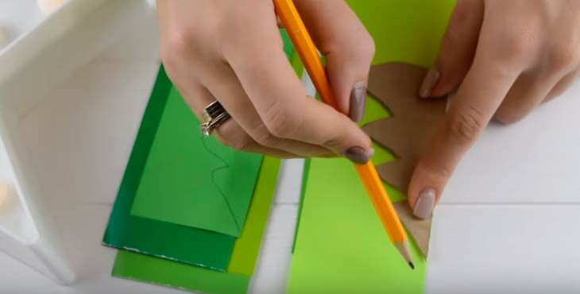

Каждый лист бумаги складываем пополам, обводим трафарет и вырезаем детали. Нам понадобится 6 частей.

Каждая деталь посредине согнута.

Половинку детали смазываем клеем и приклеиваем к половинке второй детали.



**Контрольное задание.**

Объединение «Сувенирная лавка» 3 группа. 2 полугодие.

**Тема: «Шагающий робот»**

***Цели:***

Проверить качество полученных знаний на занятиях объединения «Умелые ручки».

Закрепить навыки работы с клеем, ножницами, шаблонами.

Способствовать развитию фантазии и творческих способностей детей.

Сегодня мы сделаем **шагающего робота**, без электроники, управляемого с помощью ручек.

**Материал.**

Лист двусторонней цветной **бумаги**, ножницы, клей, скотч.

Две кулинарные шпажки *(или 2 прищепки)*.

**Ход работы.**

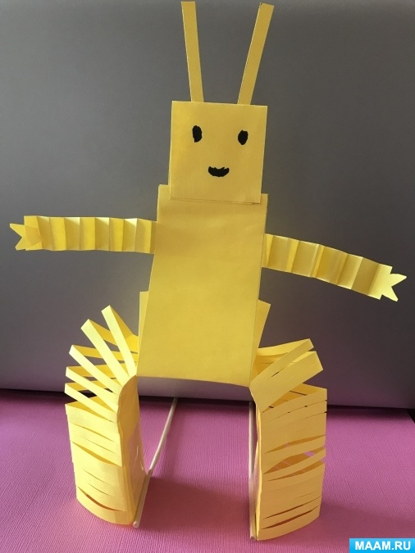

Согнем лист **бумаги** пополам по длинной стороне. Разрежем.

Сложим одну из половинок пополам.

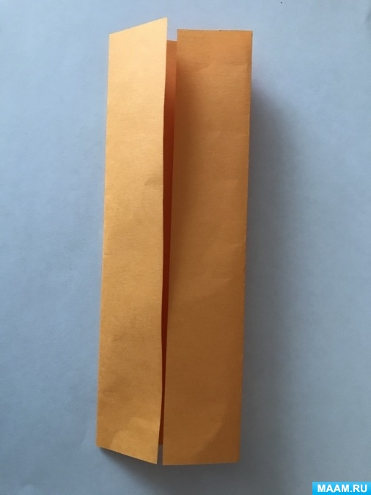

Раскроем. Каждую сторону загнем к линии сгиба.

Раскроем. У нас получился прямоугольник, разделенный линиями на четыре равные части.

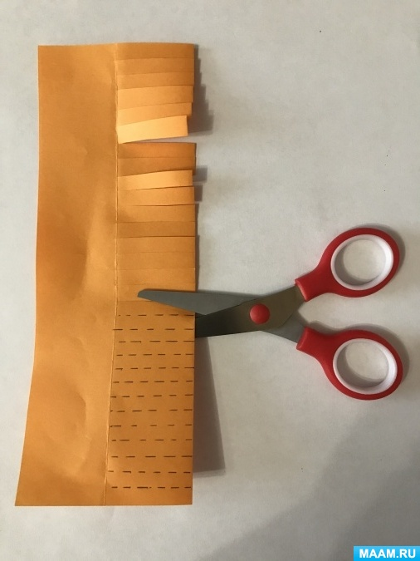

Снова сложим прямоугольник пополам.

Сделаем надрезы по линии сгиба до следующей линии на одинаковом расстоянии друг от друга.

Раскроем. Склеим неразрезанные стороны.

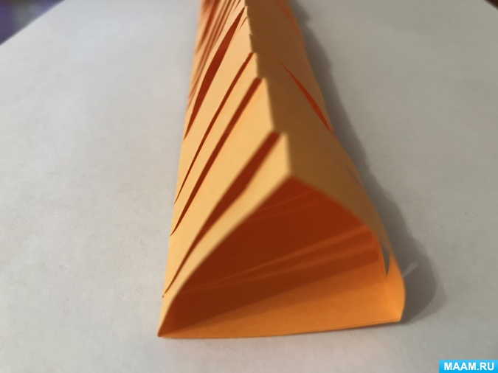

Получилась гибкая деталь — это ноги **робота**.

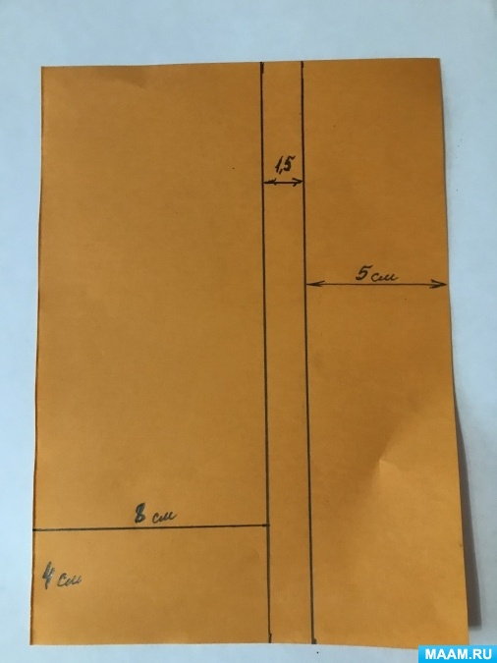

Берем вторую половину листа и отрезаем от нее полоски – 1,5 см х 21 см, 5см х 21см.

Приклеим узкую полоску к широкой полоске отступив от края короткой стороны 1,5 см.

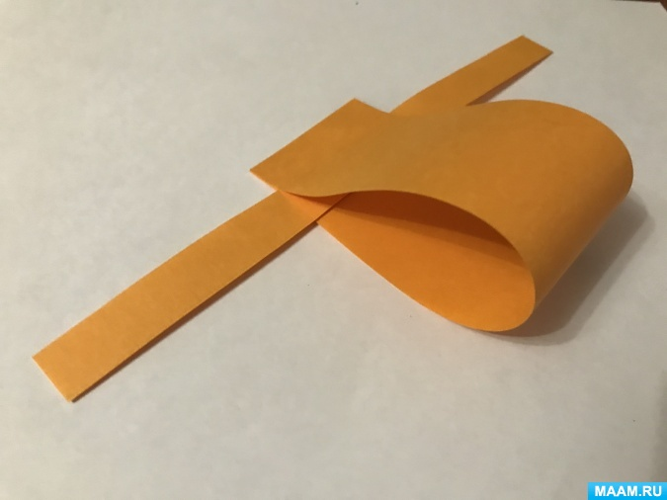

Нижнюю сторону широкой полоски приклеим к верхней.

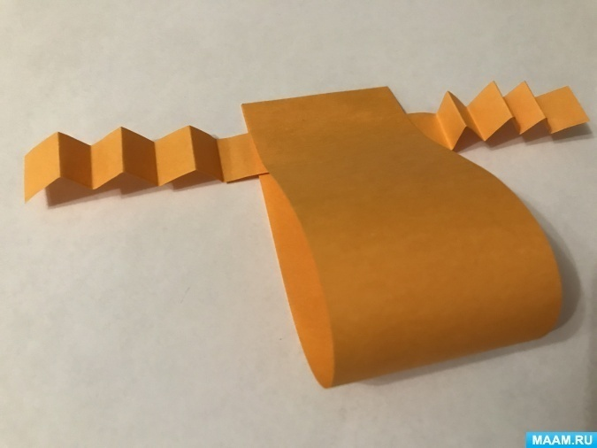

Выступающие части узкой полоски с обеих сторон сложим гармошкой – это руки.

В получившуюся заготовку аккуратно вставим гибкую деталь.

Найдем середину и склеим две детали вместе — это туловище с ногами и руками.

Отрежем полоску 4см х 8см, сложим пополам и приклеим к верхней части туловища – это голова.

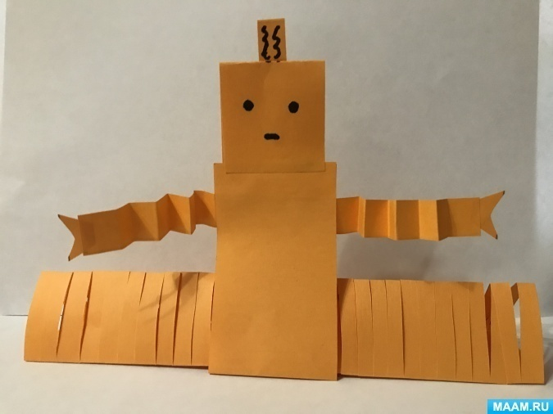

Нарисуем **фломастером глаза и рот**.

Вырежем и приклеим антенны, ладошки – крючки

Приложение 3

**Рабочая программа воспитания ОДО «Сувенирная лавка»**

Рабочая программа воспитания для обучающихся объединения дополнительного образования «Сувенирная лавка » разработана педагогом дополнительного образования согласно требованиям следующих документов:

1.         Федеральный закон Российской Федерации от 29 декабря 2012 года № 273-ФЗ «Об образовании в Российской Федерации»;

2.         Федеральный закон от 31 июля 2020 года № 304-ФЗ «О внесении изменений в Федеральный закон «Об образовании в Российской Федерации» по вопросам воспитания обучающихся»;

3.         Указ Президента РФ от 21 июля 2020 года № 474 «О национальных целях развития Российской Федерации на период до 2030 года»;

4.         Концепция развития дополнительного образования детей, утвержденная Распоряжением Правительства РФ от 04 сентября 2014 года № 1726-р (ред. От 30.03.2020);

5.         Стратегия развития воспитания в РФ на период до 2025 года, утвержденная распоряжением Правительства РФ от 29 мая 2015 года № 996-р;

6.         Государственная программа РФ «Развитие образования», утвержденная постановлением Правительства РФ от 26 декабря 2017 года № 1642 (ред. От 16.07.2020);

7.         Федеральный проект «Успех каждого ребенка», утвержденный президиумом Совета при Президенте РФ по стратегическому развитию и национальным проектам (протокол от 24 декабря 2018 года № 16);

8.         Приказ Министерства образования и науки РФ от 09 ноября 2018 года № 196 «Об утверждении Порядка и осуществления образовательной деятельности по дополнительным общеобразовательным программам»;

**1.Актуальность программы**

С 1 сентября 2020 года вступил в силу Федеральный закон от 31 июля 2020 года № 304-ФЗ «О внесении изменений в Федеральный закон «Об образовании в Российской Федерации» по вопросам воспитания обучающихся».

Президент Российской Федерации В.В. Путин отметил, что смысл предлагаемых поправок в том, чтобы «укрепить, акцентировать воспитательную составляющую отечественной образовательной системы». Он подчеркнул, что система образования не только учит, но и воспитывает, формирует личность, передает ценности и традиции, на которых основано общество.

«Воспитание – деятельность, направленная на развитие личности, создание условий для самоопределения и социализации обучающихся на основе социокультурных, духовно-нравственных ценностей и принятых в российском обществе правил и норм поведения в интересах человека, семьи, общества и государства, формирование у обучающихся чувства патриотизма, гражданственности, уважения к памяти защитников Отечества и подвигам Героев Отечества, закону и правопорядку, человеку труда и старшему поколению, бережного отношения к культурному наследию и традициям многонационального народа Российской Федерации, природе и окружающей среде». (Статья 2, пункт 2, ФЗ № 304)

«Образовательная программа – комплекс основных характеристик образования (объем, содержание, планируемые результаты) и организационно-педагогических условий, который представлен в виде учебного плана, календарного учебного графика, рабочих программ учебных предметов, курсов, дисциплин (модулей), иных компонентов, оценочных и методических материалов, а также в предусмотренных настоящим Федеральным законом случаях в виде рабочей программы воспитания, календарного плана воспитательной работы, форм аттестации». (Статья 2, пункт 9, ФЗ № 304).

**2. Адресат  программы**

       Рабочая программа воспитания предназначена для обучающихся, а также их родителей (законных представителей) объединения дополнительного образования «Сувенирная лавка» .

 Данная программа воспитания рассчитана на один учебный год.

**3. ВИДЫ, ФОРМЫ И СОДЕРЖАНИЕ ДЕЯТЕЛЬНОСТИ**

Практическая реализация цели и задач осуществляется в рамках разделов Программы,

содержащих перечень мероприятий и форм, которые отражаются в календарном плане

воспитательной работы педагога ДО (Приложение 1).

**Цель:** создание условий для самореализации и самовоспитания дошкольников, их конструктивного взаимодействия с социумом и окружающей средой.

**Задачи воспитательной работы:**

1. Создавать условия для становления, развития и совершенствования интеллектуальных возможностей дошкольников средствами воспитательной работы.

2. Развивать способности дошкольников в различных видах деятельности.

3. Формировать у дошкольников понимание значимости здоровья для собственного самоутверждения.

4. Воспитывать нравственную культуру, основанную на самовоспитании и самосовершенствовании;

5. Создание условий для полноценного развития личности ребёнка через духовно-нравственное и патриотическое воспитание.

**Основные направления воспитательной системы:**интеллектуальное воспитание, гражданско-патриотическое, нравственное и духовное воспитание, воспитание положительного отношения к труду и творческой деятельности, воспитание семейных ценностей, экологическое воспитание, здоровье сберегающее воспитание, социокультурное и медиакультурное воспитание, эстетическое воспитание, правовое воспитание и культура безопасности, формирование коммуникативной культуры.

|  |  |  |  |  |
| --- | --- | --- | --- | --- |
| **№п/п** | **Название** | **модуль** | **сроки** | **уровень** |
| 1 | Дни открытых дверей | 3.3 | сентябрь | Внутри учреждения |
| 2 | Мы выбираем мир!» ко Дню солидарности в борьбе с терроризмом | 3.6 | сентябрь | Внутри учреждения |
| 3 | Беседа «Что такое коллектив? Дружба и товарищество. Азбука воспитания» | 3.1  3.2 | сентябрь | В объединение |
| 4 | Благотворительная акция «Давайте делать добрые дела» ко Дню пожилого человека Изготовление сувениров. | 3.2  3.4 | октябрь | В объединение |
| 5 | День Республики и праздник осени.  Беседа –практикум «Когда мы едины, мы не победимы» | 3.3  3.7 | октябрь | В объединение |
| 6 | Познавательная игровая программа «Знаем ли мы ПДД» | 3.6 | октябрь | В объединение |
| 7 | Беседа: Жизнь прекрасна без вредных привычек | 3.6  3.9 | ноябрь | Внутри учреждения |
| 8 | Акция «Поздравим наших мам» (изготовление праздничных открыток, сувениров, рисунков для мам) | 3.2  3.4 | ноябрь | В объединение |
| 9 | Развлечение ко Дню народного единства «Путешествие по России» | 3.3  3.8 | ноябрь | В объединение |
| 10 | Воспитательный час «Гражданская оборона- умей себя защитить» | 3.6  3.9 | декабрь | В объединение |
| 11 | Праздник «Дед Мороз и компания» | 3.2  3.3  3.7 | декабрь | Внутри учреждения |
| 12 | Беседа – практикум «Спорт, здоровье, красота – наши лучшие друзья» | 3.1  3.2  3.6 | январь | В объединение |
| 13 | Конкурс рисунков «Мир профессий глазами детей» | 3.1  3.2 | январь | В объединение |
| 14 | Операция «Забота» ко Дню защитника Отечества | 3.2  3.8 | февраль | В объединение |
| 15 | Конкурсно – игровая программа «Вперёд, мальчишки!» | 3.2  3.3 | февраль | Внутри учреждения |
| 16 | Праздник «Урок мужества» ко Дню защитника Отечества | 3.1  3.2 | февраль | В объединение |
| 17 | Праздничный концерт «Весенний переполох» к Международному дню 8 марта | 3.2.  3.3. | март | Внутри учреждения |
| 18 | Беседа «Мы – друзья природы» | 3.1  3.2  3.6 | март | В объединение |
| 19 | Творческая гостиная. Аттестация обучающихся. | 3.3  3.4 | апрель | В объединение |
| 20 | Беседа «Спички- детям не игрушки» | 3.1  3.2  3.8 | апрель | В объединение |
| 21 | Воспитательное мероприятие, развлечение, беседа ко Дню космонавтики. | 3.3  3.8 | апрель | В объединение |
| 22 | Участие в акции «Бессмертный полк» | 3.8 | май | Центральная площадь |
| 23 | Итоговое мероприятие «Планета детства» | 3.3  3.7 | май | Внутри учреждения |